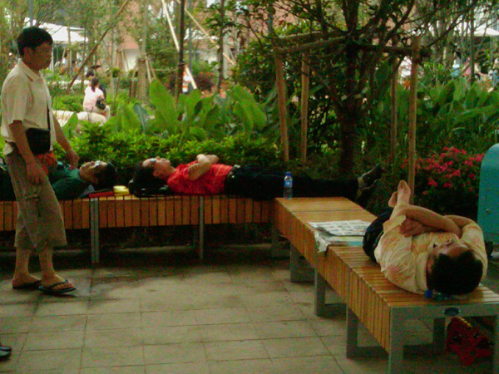6S 李文鈺
相片感想
以上的相片是在世博園區的休憩地方所拍的。相片中的中國人在長椅上睡覺，除了不美觀外，更減少了別人休息的空間，非常自私。相片除了顯示出中國人的自私，也同時把中國人的缺點顯露無違，中國人的文化水平顯然是比較低，才會做公眾地方有這些表現。與此同時，這幅相片也提示了中國教育和文化的重要。

